2022届毕业生档案（预）接收单位、地址填写通知

2022届毕业生：
在你们即将完成学业，准备继续深造或参加工作之时，学生档案管理科提醒你不要忘了她——你的人事档案，在今后的学习、工作和生活中她将会永远伴随着你们。为了你和她能顺利抵达新的人生驿站，为更好地做好毕业生档案转递工作，根据《高等学校档案管理办法》、《流动人员人事档案管理服务规定》等文件要求，学生档案管理科现启动2022届毕业生档案（预）接收单位、地址填写工作，以下几项请你务必关注和了解：
1、填写日期：
即日起至2022年6月24日。
2、填写途径：
微信端操作流程：
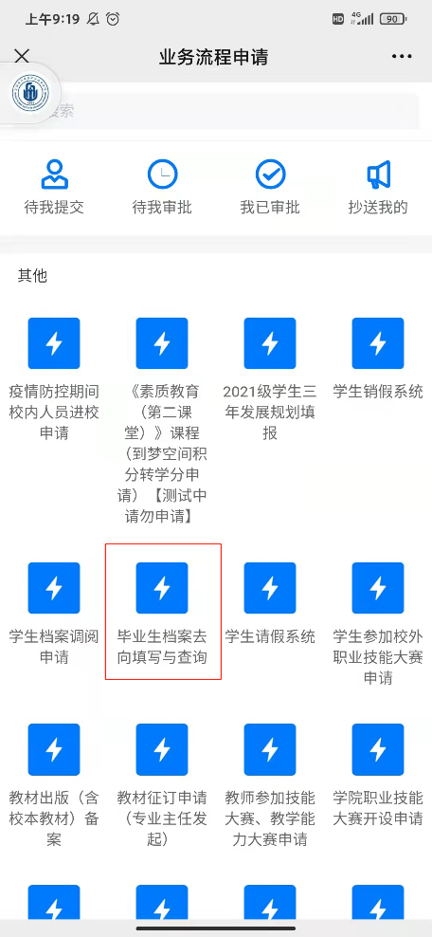
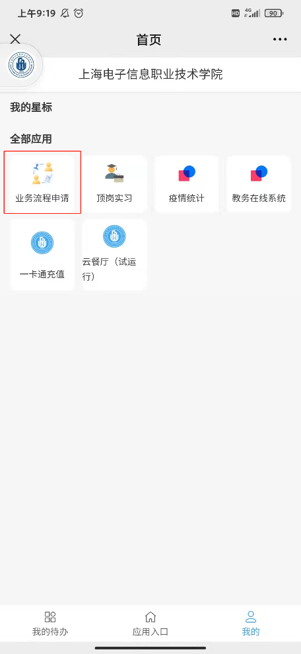
关注“上海电子信息职业技术学院办公号”—“微应用”—“业务流程申请”—“毕业生档案去向填写与查询”，并根据提示填写相关内容。

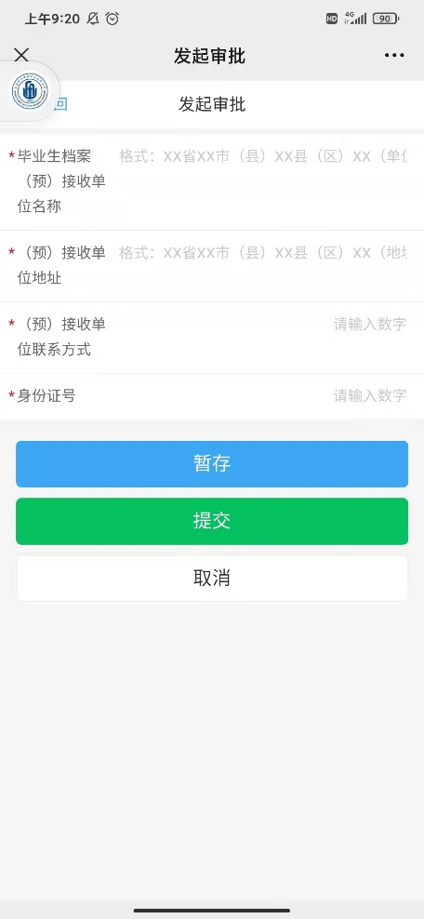
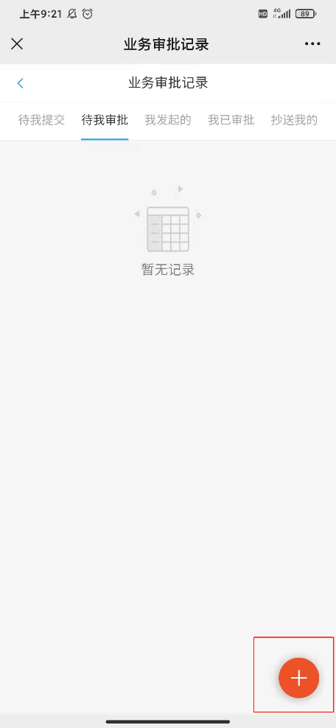

PC端操作流程：
“学校官网信息门户” —“应用入口”— “业务流程申请”—“毕业生档案去向填写与查询”—“发起申请”
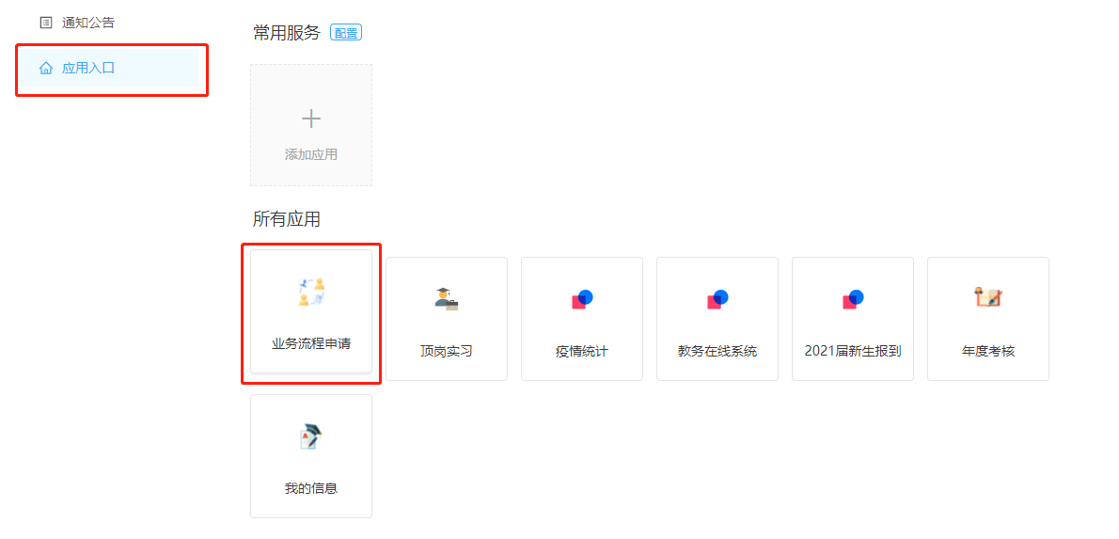
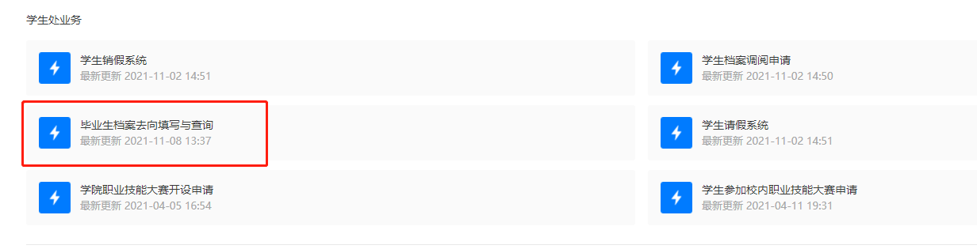
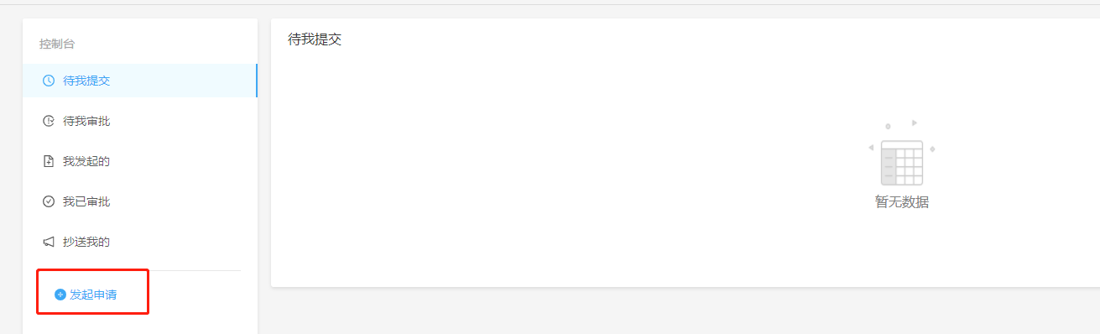
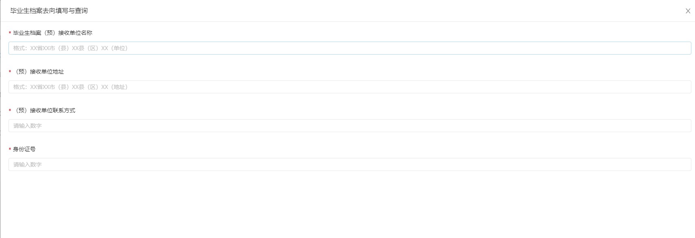
3、填写要求：
正常毕业、各类就业学生填写：
学生可以通过“中国人力资源市场网”—“地方人社部门所属流动人员人事档案管理服务机构信息”（https://chrm.mohrss.gov.cn/%E6%B5%81%E5%8A%A8%E4%BA%BA%E5%91%98%E4%BA%BA%E4%BA%8B%E6%A1%A3%E6%A1%88%E7%AE%A1%E7%90%86%E6%9C%8D%E5%8A%A1%E6%9C%BA%E6%9E%84%E4%BF%A1%E6%81%AF/） 参考填写相应转档信息并联系相关单位确认。（上海户籍学生请参考各区就业促进中心；非上海户籍学生请参考县级及以上人民政府设立的公共就业和人才服务机构）
参加“专升本”考试：
学生可待录取结果公布后，填写（预）转档单位和地址，具体填写内容请联系所报考本科院校。
参加支援西部、“三支一扶”：
学生可待录取结果公布后，填写（预）转档单位和地址，具体填写内容请联系所报考单位。
4、其他注意事项：
如所在单位（具有档案保管资质）需要调取档案，请在2022年7月1日后，将单位开具调档函快递（建议顺丰）至上海电子信息职业技术学院学生档案管理科，上海市奉贤区瓦洪公路3098号C楼201-2，021-57131004。

如有疑问或遇其他上述未提及情况，可发送邮件至stieixsdacx@163.com或拨打021-57131004咨询。

学生档案管理科
2022年3月2日

